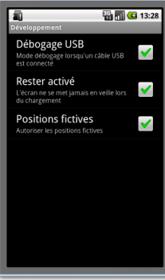

L’indice de masse grasse (IMG)

***IMG (%) = (1,20 x IMC) + (0,23 x Âge) – (10,8 x Sexe) – 5,4***

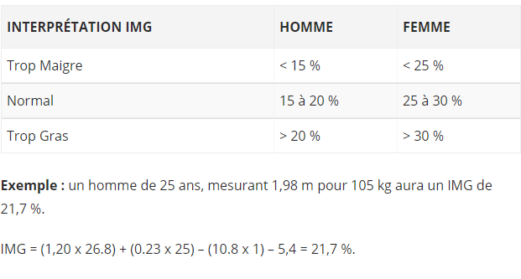

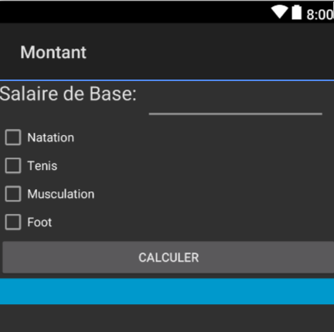

TP3 : Calcul du montant pour l’abonnement à un club. Natation : 300DH Tennis : 250 DH Musculation : 200 DH Foot : 250 DH

## Attributs XML

### android: layout_above

Positionne le bord inférieur de cette vue au-dessus de l'ID de vue d'ancrage donné. S'adapte à la marge inférieure de cette vue et à la marge supérieure de la vue d'ancrage.

Peut être une référence à une autre ressource, sous la forme " " ou un attribut de thème sous la forme " ".@[+][*package*:]*type*/*name*?[*package*:]*type*/*name*

### android: layout_alignBaseline

Positionne la ligne de base de cette vue sur la ligne de base de l'ID de vue d'ancrage donné.

Peut être une référence à une autre ressource, sous la forme " " ou un attribut de thème sous la forme " ".@[+][*package*:]*type*/*name*?[*package*:]*type*/*name*

### android: layout_alignBottom

Fait correspondre le bord inférieur de cette vue au bord inférieur de l'ID de vue d'ancrage donné. Accepte la marge inférieure.

Peut être une référence à une autre ressource, sous la forme " " ou un attribut de thème sous la forme " ".@[+][*package*:]*type*/*name*?[*package*:]*type*/*name*

### android: layout_alignEnd

Fait en sorte que le bord d'extrémité de cette vue corresponde au bord d'extrémité de l'ID de vue d'ancrage donné. Accepte la marge de fin.

Peut être une référence à une autre ressource, sous la forme " " ou un attribut de thème sous la forme " ".@[+][*package*:]*type*/*name*?[*package*:]*type*/*name*

### android: layout_alignLeft

Fait en sorte que le bord gauche de cette vue corresponde au bord gauche de l'ID de vue d'ancrage donné. Accepte la marge gauche.

Peut être une référence à une autre ressource, sous la forme " " ou un attribut de thème sous la forme " ".@[+][*package*:]*type*/*name*?[*package*:]*type*/*name*

### android: layout_alignParentBottom

Si la valeur est true, le bord inférieur de cette vue correspond au bord inférieur du parent. Accepte la marge inférieure.

Peut être une valeur booléenne, telle que " true" ou " false".

### android: layout_alignParentEnd

Si la valeur est true, le bord d'extrémité de cette vue correspond au bord d'extrémité du parent. Accepte la marge de fin.

Peut être une valeur booléenne, telle que " true" ou " false".

### android: layout_alignParentLeft

Si la valeur est true, le bord gauche de cette vue correspond au bord gauche du parent. Accepte la marge gauche.

Peut être une valeur booléenne, telle que " true" ou " false".

### Android: layout_alignParentRight

Si la valeur est true, le bord droit de cette vue correspond au bord droit du parent. S'adapte à la marge droite.

Peut être une valeur booléenne, telle que " true" ou " false".

### Android: layout_alignParentStart

Si la valeur est true, le bord de début de cette vue correspond au bord de départ du parent. S'adapte à la marge de départ.

Peut être une valeur booléenne, telle que " true" ou " false".

### android: layout_alignParentTop

Si la valeur est true, le bord supérieur de cette vue correspond au bord supérieur du parent. Accepte la marge supérieure.

Peut être une valeur booléenne, telle que " true" ou " false".

### android: layout_alignRight

Fait en sorte que le bord droit de cette vue corresponde au bord droit de l'ID de vue d'ancrage donné. S'adapte à la marge droite.

Peut être une référence à une autre ressource, sous la forme " " ou un attribut de thème sous la forme " ".@[+][*package*:]*type*/*name*?[*package*:]*type*/*name*

### android: layout_alignStart

Fait en sorte que le bord de début de cette vue corresponde au bord de départ de l'ID de vue d'ancrage donné. S'adapte à la marge de départ.

Peut être une référence à une autre ressource, sous la forme " " ou un attribut de thème sous la forme " ".@[+][*package*:]*type*/*name*?[*package*:]*type*/*name*

### android: layout_alignTop

Fait en sorte que le bord supérieur de cette vue corresponde au bord supérieur de l'ID de vue d'ancrage donné. Accepte la marge supérieure.

Peut être une référence à une autre ressource, sous la forme " " ou un attribut de thème sous la forme " ".@[+][*package*:]*type*/*name*?[*package*:]*type*/*name*

### android: layout_alignWithParentIfMissing

Si la valeur est true, le parent sera utilisé comme ancre lorsque l'ancre est introuvable pour layout_toLeftOf, layout_toRightOf, etc.

Peut être une valeur booléenne, telle que " true" ou " false".

### android: layout_below

Positionne le bord supérieur de cette vue sous l'ID de vue d'ancrage donné. Convient à la marge supérieure de cette vue et à la marge inférieure de la vue d'ancrage.

Peut être une référence à une autre ressource, sous la forme " " ou un attribut de thème sous la forme " ".@[+][*package*:]*type*/*name*?[*package*:]*type*/*name*

### android: layout_centerHorizontal

Si vrai, centre cet enfant horizontalement dans son parent.

Peut être une valeur booléenne, telle que " true" ou " false".

### Android: layout_centerInParent

Si true, centre cet enfant horizontalement et verticalement dans son parent.

Peut être une valeur booléenne, telle que " true" ou " false".

### Android: layout_centerVertical

Si true, centre cet enfant verticalement dans son parent.

Peut être une valeur booléenne, telle que " true" ou " false".

### android: layout_toEndOf

Positionne le bord de début de cette vue sur la fin de l'ID de vue d'ancrage donné. S'adapte à la marge de départ de cette vue et à la marge d'extrémité de la vue d'ancrage.

Peut être une référence à une autre ressource, sous la forme " " ou un attribut de thème sous la forme " ".@[+][*package*:]*type*/*name*?[*package*:]*type*/*name*

### Android: layout_toLeftOf

Positionne le bord droit de cette vue à gauche de l'ID de vue d'ancrage donné. S'adapte à la marge droite de cette vue et à la marge gauche de la vue ancre.

Peut être une référence à une autre ressource, sous la forme " " ou un attribut de thème sous la forme " ".@[+][*package*:]*type*/*name*?[*package*:]*type*/*name*

### android: layout_toRightOf

Positionne le bord gauche de cette vue à la droite de l'ID de vue d'ancrage donné. Adapte la marge gauche de cette vue et la marge droite de la vue ancre.

Peut être une référence à une autre ressource, sous la forme " " ou un attribut de thème sous la forme " ".@[+][*package*:]*type*/*name*?[*package*:]*type*/*name*

### android: layout_toStartOf

Positionne le bord d'extrémité de cette vue au début de l'ID de vue d'ancrage donné. Adapte la marge de fin de cette vue et commence la marge de la vue d'ancrage.

Peut être une référence à une autre ressource, sous la forme " " ou un attribut de thème sous la forme " ".@[+][*package*:]*type*/*name*?[*package*:]*type*/*name*

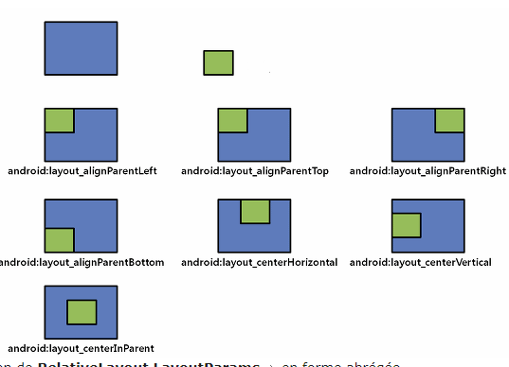

Tablelayout :

android:stretchColumns="*"

android:shrinkColumns="*"